**JURNAL SKRIPSI**

**HUBUNGAN PERAN ORANG TUA DENGAN KEMAMPUAN ORAL HYGIENE DALAM PENCEGAHAN KARIES GIGI PADA ANAK PRASEKOLAH**

**USIA 4-6 TAHUN DI TK DHARMA WANITA PERSATUAN**

**KRAMATJEGU KABUPATEN SIDOARJO**

**TAHUN 2024**

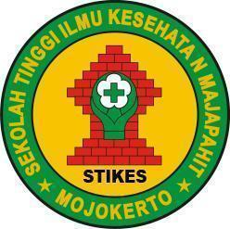

**Velania Riska Prasasti**

**2014201012**

**PROGRAM STUDI S1 KEPERAWATAN**

**SEKOLAH TINGGI ILMU KESEHATAN MAJAPAHIT**

**MOJOKERTO**

**2024**

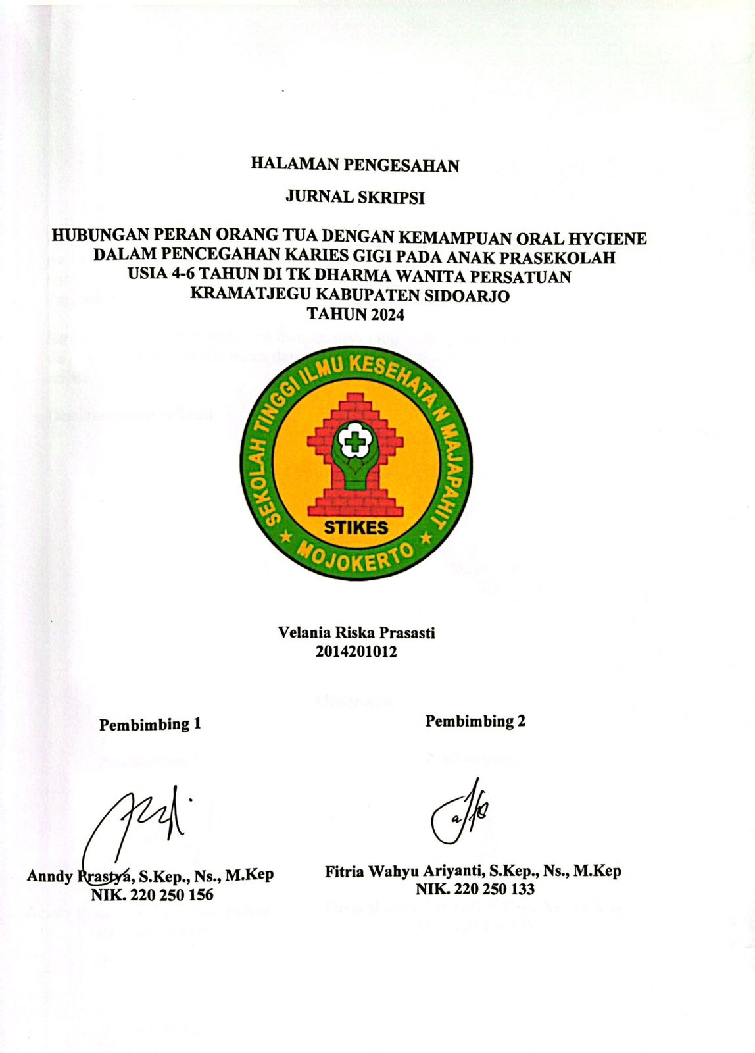

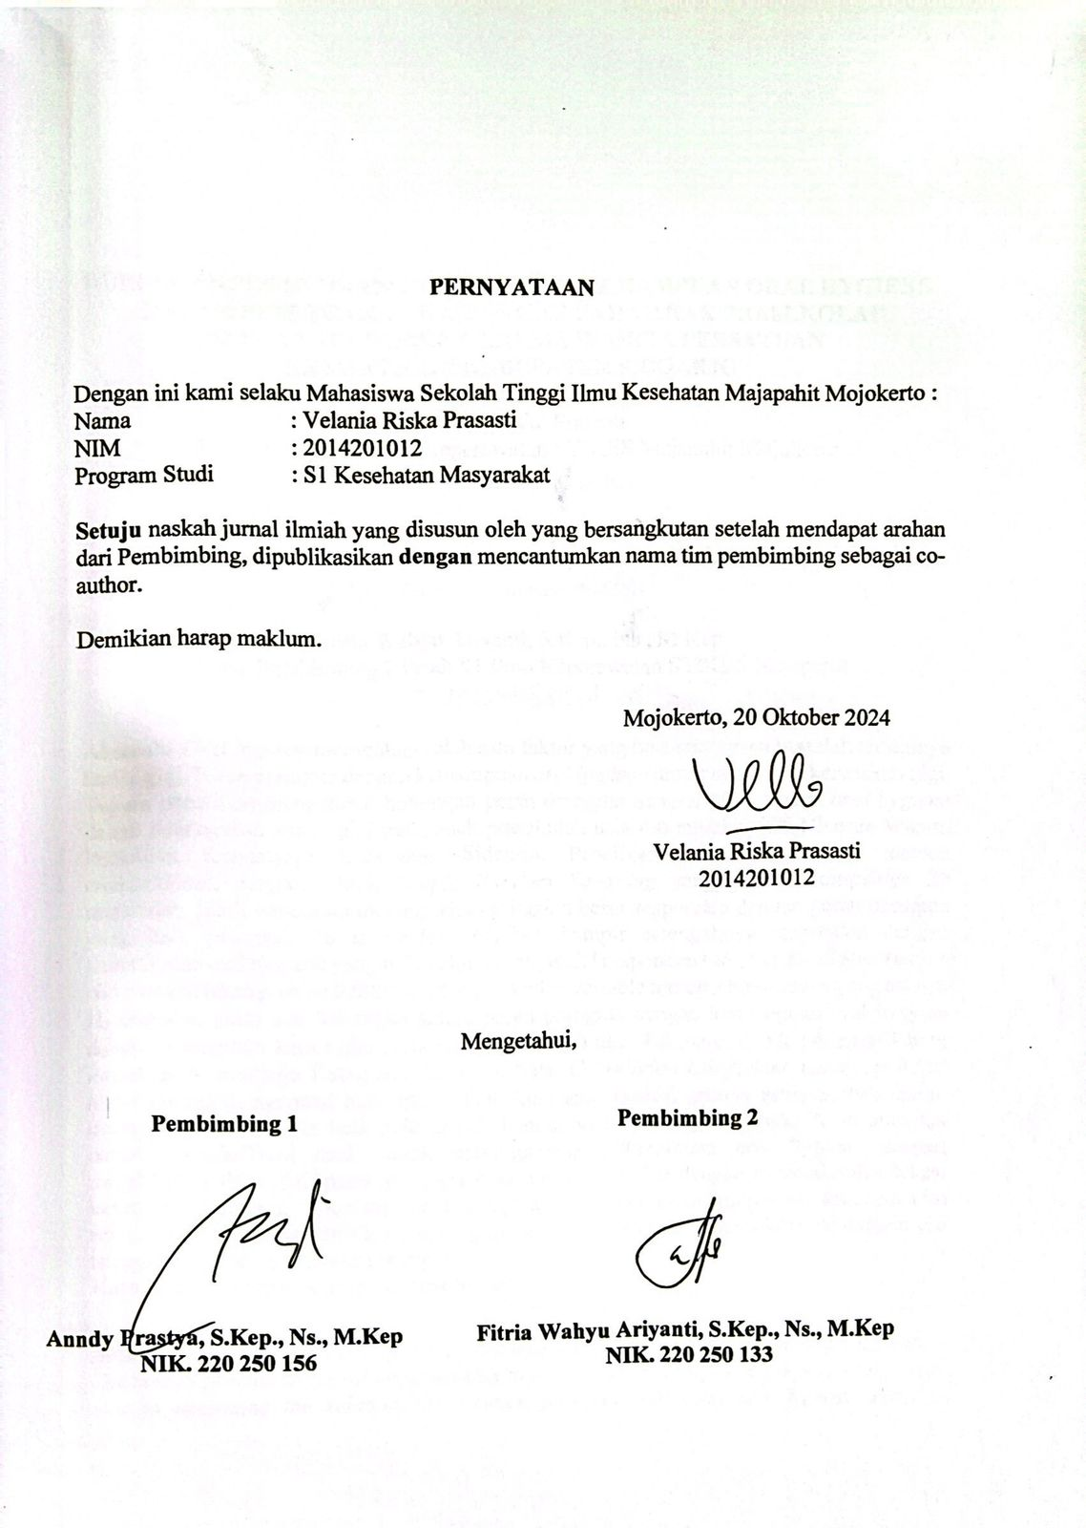

|  |  |
| --- | --- |
|  |  |

**HUBUNGAN PERAN ORANG TUA DENGAN KEMAMPUAN ORAL HYGIENE DALAM PENCEGAHAN KARIES GIGI PADA ANAK PRASEKOLAH**

**USIA 4-6 TAHUN DI TK DHARMA WANITA PERSATUAN**

**KRAMATJEGU KABUPATEN SIDOARJO**

Velania Riska Prasasti

Program Studi S1 Ilmu Keperawatan STIKES Majapahit Mojokerto

[velaniariskaprasasti@gmail.com](mailto:velaniariskaprasasti@gmail.com)

Anndy Prastya, S.Kep., Ns., M.Kep

Dosen Pembimbing 1 Prodi S1 Ilmu Keperawatan STIKES Majapahit

[anndyprastya@gmail.com](mailto:anndyprastya@gmail.com)

Fitria Wahyu Ariyanti, S.Kep., Ns., M.Kep

Dosen Pembimbing 2 Prodi S1 Ilmu Keperawatan STIKES Majapahit

[fitria.hariyadi@gmail.com](mailto:fitria.hariyadi@gmail.com)

Abstrak- *Oral hygiene* merupakan salah satu faktor yang bisa mengatasi masalah terjadinya karies gigi. Peran orangtua dengan kemampuan *oral hygiene* untuk mencegah kerusakan gigi. Tujuan penelitian mengetahui hubungan peran orangtua dengan kemampuan *oral hygiene* dalam pencegahan karies gigi padaanak prasekolah usia 4-6 tahun di TK Dharma Wanita Persatuan Kramatjegu Kabupaten Sidoarjo. Penelitian ini menggunakan metode *crossectional*, dengan teknik *Simple Random Sampling* yang jumlah sampelnya 39 responden. Hasil penelitian menunjukkan sebagian besar responden dengan peran orangtua yang baik sebanyak 26 responden (66,7%), hampir setengahnya responden dengan kemampuan oral hygiene yang baik yakni sebanyak 27 responden (46,2%). Hasil *spearman’s rho* menunjukkan *p value* 0,000 < 0,05 maka kedua variable tersebut berkorelasi yang artinya H₁ diterima, yaitu ada hubungan antara peran orangtua dengan kemampuan oral hygiene dalam pencegahan karies gigi pada anak prasekolah usia 4-6 tahun di TK Dharma Wanita Persatuan Kramatjegu Kabupaten Sidoarjo. Nilai *Correlation Coefficient* adalah *(r)* 0,578 maka dikatakan keeratan hubungan cukup kuat atau positif, artinya semakin baik peran orangtua maka semakin baik pula tingkat kemampuan oral hygiene anak. Peran orangtua dalam memfasilitasi anak untuk meningkatkan kemampuan oral hygiene dengan memberikan sikat gigi, pasta gigi juga bisa melalui sekolah dengan mengadakan edukasi kesehatan dan parenting tentang cara menjaga kesehatan gigi dan mulut sejak dini, selain itu sekolah diarahkan mejadwalkan gosok gigi bersama murid yang berkolaborasi dengan tim tenaga kesehatan puskesmas setempat.

**Kata kunci : peran, orangtua, oral hygiene**

***Abstract***- *Oral hygiene is one of the factors that can overcome the problem of dental caries. The role of parents with oral hygiene skills to prevent tooth decay. The purpose of the study was to determine the relationship between parental roles and oral hygiene skills in preventing dental caries in preschool children aged 4-6 years at Dharma Wanita Persatuan Kramatjegu Kindergarten, Sidoarjo Regency. This study used a crossectional method, with a Simple Random Sampling technique which sampled 39 respondents. The results showed that most respondents with good parental roles were 26 respondents (66.7%), almost half of the respondents with good oral hygiene skills were 27 respondents (46.2%). Spearman's rho results show p value 0.000 <0.05, so the two variables are correlated, which means H₁ is accepted, namely there is a relationship between parental roles and oral hygiene skills in preventing dental caries in preschool children aged 4-6 years at Dharma Wanita Persatuan Kramatjegu Kindergarten, Sidoarjo Regency. The Correlation Coefficient value is (r) 0.578, so it is said that the relationship is quite strong or positive, meaning that the better the role of parents, the better the level of oral hygiene skills of children. The role of parents in facilitating children to improve oral hygiene skills by providing toothbrushes, toothpaste can also be through schools by holding health education and parenting on how to maintain oral health from early age, besides that schools are directed to schedule tooth brushing with students in collaboration with a team of local health center health workers.*

***Keywords: role, parents, oral hygiene***

# PENDAHULUAN

*Oral hygiene* merupakan salah satu faktor yang bisa mengatasi masalah terjadinya karies gigi. Terdapat hubungan yang kuat antara perilaku menjaga *oral hygiene* dengan prevalensi karies gigi. Kualitas *oral hygiene* pada anak dan kemampuan orang tua dalam membatasi konsumsi makanan kariogenik merupakan faktor yang dapat memengaruhi karies gigi pada anak. Perilaku menjaga *oral hygiene* seperti cara menyikat gigi, menyikat gigi sejak usia dini, menyikat gigi dengan pengawasan orang tua dan penggunaan pasta gigi mengandung *fluoride* setiap hari terbukti secara signifikan dapat mengurangi prevalensi terjadinya *Early Childhood Caries* (ECC) (Unika, 2022). Meningkatkan derajat *oral hygiene* bagi anak-anak sangatlah penting. Usaha menanggulangi serta memperbaiki *oral hygiene* pada anak membutuhkan peran tenaga kesehatan dan orang tua. *Oral hygiene* yang buruk merupakan faktor utama penyebab kerusakan gigi. Kerusakan pada gigi bisa menyebabkan gangguan atau masalah pertumbuhan dan perkembangan pada anak akibat kekurangan gizi. Orang tua memiliki peran yang sangat penting dalam perawatan gigi anak-anaknya. Peran orang tua termasuk pola asuh orang tua dipengaruhi oleh budaya yang ada di lingkungannya (Amin, 2023).

Berdasarkan hasil data dari Survei Kesehatan Indonesia (SKI) tahun 2023 menyebutkan bahwa proporsi terbesar masalah gigi di Indonesia adalah gigi rusak/berlubang/sakit (43,6%). Data SKI juga menunjukkan prevalensi karies gigi pada anak usia 3-4 tahun sebanyak 37,4%, pada usia 5-9 tahun sebanyak 49,9% dan pada usia 10-14 sebanyak 37,2%. Prevalensi karies aktif untuk Jawa Timur sendiri menurut Riskesdas tahun 2018 adalah sebesar 38,6%. Hasil ini menunjukkan bahwa angka kejadian karies di Jawa Timur masih sangat besar (Prihatiningrum, 2023). Menurut Riskesdas tahun 2018, Kabupaten Sidoarjo menduduki 10 besar kabupaten di Jawa Timur yang mempunyai masalah gigi dan mulut tertinggi yaitu sebesar 68%. Berdasarkan studi pendahuluan yang dilakukan pada tanggal 20 Maret 2024 di TK Dharma Wanita Persatuan Kramatjegu Kabupaten Sidoarjo di dapatkan hasil survei langsung dalam pengamatan karies gigi pada anak di dapatkan hasil dari 39 anak terdapat 21 anak (54%) yang dinyatakan ada karies gigi dan dirujuk ke puskesmas setempat untuk dilakukan pemeriksaan lanjutan oleh dokter gigi, misalnya penambalan gigi, pencabutan gigi dan pengobatan lanjutan. Informasi tambahan, selama 1 tahun sekali ketika masa pengenalan lingkungan sekolah puskesmas sudah melakukan edukasi tentang cara merawat gigi, praktik gosok gigi dan melakukan observasi kondisi kesehatan gigi, bagi anak dengan kondisi tertentu untuk dilakukan perawatan gigi akan dirujuk ke puskesmas untuk dilakukan pemeriksaan lanjutan oleh dokter gigi.

Hasil penelitian Sumini et al (2021) dampak yang terjadi bila sejak awal sudah mengalami karies adalah selain fungsi gigi sebagai pengunyah yang terganggu, rewel, gusi bengkak anak juga akan mengalami gangguan dalam menjalankan aktifitasnya sehari – hari, sehingga anak tidak mau makan dan akibatnya yang lebih parah bisa terjadi malnutrisi, anak tidak dapat belajar karena kurang berkonsentrasi sehingga akan mempengaruhi kecerdasan. akibat lain dari kerusakan gigi pada anak adalah penyebaran toksin atau bakteri pada mulut melalui aliran darah, saluran pernafasan, saluran pencernaan apalagi bila anak menderita manultrisi, hal tersebut akan menyebabkan daya tahan tubuh anak menurun dan anak akan mudah terkena penyakit. Bila gigi sulung sudah berlubang dan rusak maka dapat diramalkan gigi dewasanya tidak akan sehat nantinya. Hasil penelitian amin et al (2023) orang tua dapat melatih atau membiasakan anak dengan menggosok gigi sebelum tidur, bangun tidur, dan setelah makan. Melatih kemandirian anak untuk membersihkan rongga mulut sejak dini akan membuat anak menjadi lebih mandiri dan tidak bergantung kepada orang lain. Dengan melatih atau membiasakan anak untuk membersihkan rongga mulut atau menggosok gigi membuat rongga mulut dan gigi anak lebih bersih dan tidak bau mulut membiasakan anak untuk menggosok gigi mengurangi karies gigi pada anak.

Peningkatan keterampilan Kemampuan *oral hygiene* untuk mencegah kerusakan gigi meningkatkan pengetahuan orang tua dan menekankan pentingnya keterlibatan orang tua dalam menjaga kesehatan gigi anak. Orang tua merupakan kekuatan sosial yang paling penting dalam mempengaruhi tumbuh kembang anak, termasuk menjaga kesehatan gigi dan mulut anaknya, dan harus mampu memberikan pendidikan yang terbaik bagi tumbuh kembang anaknya. Diantaranya pendidikan kesehatan seperti menyikat gigi, mengajari anak mengonsumsi makanan bergizi, dan mengurangi asupan makanan manis. Peningkatan pengetahuan tidak hanya dipengaruhi oleh promosi kesehatan untuk menjaga kesehatan gigi dan mulut, namun juga oleh tingkat pendidikan seseorang. Pemberian penyuluhan berupa kursus pelatihan menjaga kesehatan gigi dan mulut memudahkan anak dan orang tua khususnya ibu untuk memperluas pengetahuannya tentang menjaga kesehatan gigi dan mulut anaknya. Para orang tua khususnya ibu hendaknya memperhatikan kesehatan gigi dan mulut anak sejak dini dan menjadikan pola hidup sehat sebagai kebiasaan sehari-hari dalam keluarga. Berdasarkan uraian diatas, maka peneliti tertarik untuk melakukan penelitian tentang adakah hubungan peran orang tua dengan kemampuan *oral hygiene* dalam pencegahan karies gigi padaanak prasekolah usia 4-6 tahun di TK Dharma Wanita Persatuan Kramatjegu Kabupaten Sidoarjo ?.

# METODE PENELITIAN

Jenis penelitian ini adalah penelitian kuantitatif menggunakan metode observasional analitik dengan pendekatan *crossectional*. Prosedur penelitian ini dengan populasi keseluruhan orang tua dan anak pra sekolah usia 4-6 tahun di TK Dharma Wanita Persatuan Kramatjegu Kabupaten Sidoarjo sebanyak 43 responden, menggunakan sampling Simple Random Sampling dengan besar sampel 39 responden. Variabel independen dalam penelitian ini adalah peran orang tua dalam pencegahan karies gigi pada anak prasekolah usia 4-6 tahun sedangkan dependen yakni Kemampuan oral hygiene dalam pencegahan karies gigi pada anak prasekolah usia 4-6 tahun. Pengolahan data yang digunakan adalah editing, *coding, scoring, entry, cleaning*, tabulating dan analisis data yang digunakan adalah data univariat dan bivariat (*spearmen rho*).

Teknik Pengumpulan data pada penelitian ini yaitu dengan angket. Instrumen penelitian yang digunakan dalam penelitian ini adalah kuesioner dan lembar observasi. Analisis data univariat bertujuan untuk menjelaskan atau mendeskripsikan karakteristik setiap variabel penelitian. Data yg terkumpul dianalisis menggunakan (*spearmen rho*) Digunakan untuk memilih variabel yang terkait dengan kemapuan oral hygiene pada anak.

**HASIL**

Hasil penelitian beserta pembahasannya sesuai dengan hasil penelitian yang telah dilakukan dengan pengisian kuesioner oleh siswi kelas TK A dan TK B di TK Dharma Wanita Persatuan Kramatjegu Kabupaten Sidoarjo. Data penelitian ini diperoleh dari data primer dan sekunder di di TK Dharma Wanita Persatuan Kramatjegu Kabupaten Sidoarjo. Penyajian data dimulai dari gambaran lokasi penelitian, karakteristik responden, data umum, dan data khusus. Karakteristik pada penelitian ini terdiri dari nama, umur anak, pendidikan terakhir, jenis kelamin anak, status pekerjaan orangtua. Sedangkan, data khusus penelitian ini adalah peran orangua dan kemampuan oral hygiene. Data umum pada penelitian ini menyajikan karakteristik responden berdasarkan nama, umur anak, pendidikan terakhir, jenis kelamin anak, status pekerjaan orangtua.

Tabel 1. Tabel Distribusi Frekuensi Data Umum Kuesioner Penelitian

|  |  |  |  |
| --- | --- | --- | --- |
| **No** | **Variabel** | **Frekuensi(f)** | **Presentase(%)** |
| 1. | **Jenis Kelamin Orangtua** |  | |
| Laki-laki | 3 | 7,7% |
| Perempuan | 36 | 92,3% |
| 2. | **Usia anak** |  | |
| 4 tahun | 11 | 28,2% |
| 5 tahun | 12 | 30,8% |
| 6 tahun | 16 | 41% |
| 3. | **Status Pekerjaan Orangtua** |  | |
| PNS/TNI/POLRI | 10 | 25,6% |
| Swasta | 22 | 56,4% |
| Wiraswasta | 7 | 17,9% |
| 4. | **Jenis Kelamin Anak** |  | |
| Laki-laki | 14 | 35,9% |
| Perempuan | 25 | 64,1% |
| 5. | **Pendidikan Terakhir Orangtua** |  | |
| SMA/Sederajat | 32 | 82,1% |
| Perguruan Tinggi | 7 | 17,9% |

Berdasarkan tabel 1 bahwa dari 70 responden terdapat hampir seluruhnya responden berjenis kelamin perempuan sebanyak 36 orang (92,3%), hampir setengahnya usia responden yakni 6 tahun sebanyak 16 orang (41%), hampir seluruhnya pendidikan terakhir responden yakni SMA/Sederajat sebanyak 32 orang (82,1%), sebagian besar Status Pekerjaan Orangtua responden yakni swasta sebanyak 22 orang (56,4%), sebagian besar responden anak berjenis kelamin perempuan sebanyak 25 orang (64,1%).

Data khusus pada penelitian ini menyajikan peran orang tua dalam pencegahan karies gigi pada anak prasekolah usia 4-6 tahun dan kemampuan oral hygiene dalam pencegahan karies gigi pada anak prasekolah usia 4-6 tahun

Tabel 2. Tabel Distribusi Frekuensi Data Khusus Kuesioner Penelitian

1. Peran Orang Tua dalam pencegahan karies gigi pada anak prasekolah usia 4-6 tahun

|  |  |  |  |
| --- | --- | --- | --- |
| **No.** | **Peran Orangtua** | **Frekuensi (f)** | **Presentase (%)** |
| 1. | Baik | 26 | 66,7% |
| 2. | Cukup | 8 | 20,5% |
| 3. | Kurang | 5 | 12,8% |

Berdasarkan Tabel 2a bahwa sebagian besar responden dengan peran orangtua yang baik adalah sebanyak 26 responden (66,7%)

1. Kemampuan oral hygiene dalam pencegahan karies gigi pada anak prasekolah usia 4-6 tahun.

|  |  |  |  |
| --- | --- | --- | --- |
| **No.** | **Kemampuan Oral Hygiene** | **Frekuensi (f)** | **Presentase (%)** |
| 1. | Baik | 18 | 46,2% |
| 2. | Cukup | 16 | 41% |
| 3. | Kurang | 5 | 12,8% |

Berdasarkan Tabel 2b bahwa hampir setengahnya responden dengan kemampuan oral hygiene yang baik adalah sebanyak 18 responden (46,2%)

Tabel 3. Uji Hubungan Antara peran orang tua dengan kemampuan oral hygiene dalam pencegahan karies gigi pada anak prasekolah usia 4-6 tahun di TK Dharma Wanita Persatuan Kramatjegu Kabupaten Sidoarjo.

|  |  |  |  |  |  |  |  |  |  |  |
| --- | --- | --- | --- | --- | --- | --- | --- | --- | --- | --- |
| **No** | **Peran Orangtua** | **Kemampuan Oral Hygiene** | | | | | | **Total** | | ***P value*** |
| **Baik** | | **Cukup** | | **Kurang** | |
| N | % | N | % | N | % |
| 1. | Baik | 17 | 65,4 | 8 | 30,8 | 1 | 3,8 | 26 | 100% | 0,000 |
| Cukup | 0 | 0 | 7 | 87,3 | 1 | 12,5 | 8 | 100% |
| Kurang | 1 | 20 | 1 | 20 | 3 | 60 | 5 | 100% |

Berdasarkan tabel 3 diketahui bahwa terdapat sebagian besar responden yang memperoleh peran orangtua baik memiliki kemampuan oral hygiene dalam kategori baik berjumlah 17 dari 39 responden (65,4%), dan hampir setengahnya memiliki kemampuan oral hygiene kategori cukup sebesar 8 responden (30,8%), sedangkan responden yang kurang mampu kemampuan oral hygiene sebagian besar memiliki peran orangtua yang kurang sebanyak 3 responden (60,%) dari total 39 responden (100%). Hasil Analisa data spearman’s rho menunjukkan *p value* 0,000 < 0,05 maka kedua variable tersebut berkorelasi yang artinya H₁ diterima, artinya ada hubungan antara peran orang tua dengan kemampuan oral hygiene dalam pencegahan karies gigi pada anak prasekolah usia 4-6 tahun di TK Dharma Wanita Persatuan Kramatjegu Kabupaten Sidoarjo. Nilai *r* adalah 0,578 maka dikatakan keeratan hubungan cukup kuat. Dengan nilai Correlation Coefficient yang positif, maka hubungan kedua variabelnya juga positif. Jadi semakin baik peran orangtua maka semakin baik pula tingkat kemampuan oral hygiene anak.

# PEMBAHASAN

### **Peran Orang Tua Dalam Pencegahan Karies Gigi Pada Anak Prasekolah Usia 4-6 Tahun di TK Dharma Wanita Persatuan Kramatjegu Kabupaten Sidoarjo.**

Berdasarkan hasil Tabel 4.6 dapat diketahui bahwa sebagian besar responden memiliki peran orangtua kategori baik didapatkan hasil 26 responden (66,7%), yang dipengaruhi oleh beberapa faktor yakni pendidikan terakhir dan status pekerjaan orang tua. Hal ini tidak sejalan dengan penelitian Ana, dkk (2020) menyebutkan peran orangtua tidak ada hubungan dengan kejadian karies gigi pada anak prasekolah, hal ini dikarenakan adanya faktor internal dari anak yang bisa menyebabkan terjadinya karies gigi. Anak prasekolah cenderung mengekspresikan emosinya dengan bebas dan terbuka. Orang tua cenderung lebih menuruti apa yang diinginkan anak dengan memberikan makanan yang diinginkan anak terutama makanan yang dapat menyebabkan karies gigi seperti permen dan coklat. Sebagian besar peran orang tua dalam aspek frekuensi dan waktu membimbing menggosok gigi pada anak juga kurang, hal ini dibuktikan dengan kurangnya pemahaman ibu terhadap frekuensi yang tepat dalam membimbing menyikat gigi, dan berapa lama waktu yang dibutuhkan orang tua untuk membimbing menyikat gigi.

Peran orang tua yang baik dipengaruhi oleh pendidikan terakhir orangtua. Didapatkan hasil responden yang memiliki pendidikan terakhir SMA sebanyak 21 responden (80,8%), Perguruan Tinggi sebanyak 5 responden (19,2%). Hal ini sependapat dengan penelitian Leni (2018) mengungkapkan bahwa orang tua yang memiliki pendidikan yang tinggi lebih mengorientasikan pada tindakan preventif lebih tahu tentang masalah kesehatan gigi dan status kesehatan gigi lebih baik. Sebaliknya jika pendidikan rendah, maka akan menghambat perkembangan sikap seseorang terhadap penerimaan informasi mengenai kesehatan gigi yang baru diperkenalkan. Orang tua yang berpendidikan tinggi lebih mudah menerima dan menyampaikan informasi mengenai kesehatan gigi kepada anaknya gara terbentuk kebiasaan baik oral hygiene sejak dini. Faktor lain yang mempengaruhi peran orang tua yang baik dengan pendidikan terakhir orangtua SMA sederajat yakni pernah mendapat edukasi di sekolah, di sosial media tentang bagaimana menjaga kesehatan gigi dan mulut dan mengikuti parenting cara gosok gigi yang benar bersama anak yang diadakan oleh sekolah berkolaborasi dengan puskesmas setempat setiap tahun ajaran baru.

Peran orang tua yang baik dipengaruhi oleh pekerjaan orang tua. Didapatkan hasil responden yang memiliki status pekerjaan orang tua kategori PNS/TNI/POLRI sebanyak 8 responden (30,8%), kategori swasta sebanyak 12 responden (46,2%), kategori wiraswasta sebanyak 6 responden (23,1%). Hal ini sejalan dengan penelitian Prasiskaa (2021) mengatakan bahwa pekerjaan orang tua dapat mempengaruhi komunikasi dan perhatian orang tua terhadap anak. Orang tua yang bekerja dalam waktu yang lama tidak memiliki waktu untuk mendidik dan mengawasi anaknya dalam merawat gigi. Keterbatasan waktu untuk bertemu dengan anak membuat komunikasi dan perhatian orang tua terhadap kesehatan anak terabaikan. Orang tua atau ibu yang tidak bekerja akan lebih sering dirumah dan memiliki waktu untuk membimbing atau mengajarkan anaknya bagaimana cara menjaga kesehatan gigi dan mulut yang baik dan benar daripada ibu yang memiliki pekerjaan diluar rumah. Orang tua yang bekerja akan mendapatkan pendapatan, anak akan difasilitasi secara memadai dalam penyediaan sikat gigi, pasta gigi yang mengandung fluroid dan vitamin yang baik buat gigi untuk kesehatan gigi anak. Semakin tinggi pendapatan akan semakin terpenuhi fasilitas untuk meningkat kemampuan oral hygiene yang baik pada anak.

Berdasarkan teori diatas peneliti menyimpulkan bahwa hasil penelitian peran orang tua yakni kategori baik karena faktor pendidikan dan status pekerjaan orang tua, semakin tinggi pendidikan orang tua akan semakin mudah dalam menerima informasi mengenai kesehatan gigi dan mulut untuk disampaikan dan membimbing praktiknya di rumah, selain itu orang tua diharapkan meluangkan waktu diluar pekerjaan sehari hari untuk meningkatkan pengetahuannya dengan mengikuti perencanaan dan penyelenggaraan program promosi kesehatan di sekolah serta menyesuaikan diri dengan program kesehatan di sekolah dan berusaha untuk mengetahui atau mempelajari apa yang diperoleh anaknya di sekolah dan mendorong anaknya untuk mempraktikkan kebiasaan hidup sehat di rumah khususnya gosok gigi untuk pencegahan karies gigi sejak dini.

### **Kemampuan Oral Hygiene Dalam Pencegahan Karies Gigi Pada Anak Prasekolah Usia 4-6 Tahun di TK Dharma Wanita Persatuan Kramatjegu Kabupaten Sidoarjo.**

Berdasarkan hasil Tabel 4.7 dapat diketahui bahwa hampir setengahnya responden memiliki kemampuan oral hygiene kategori baik. Faktor yang mempengaruhi kemampuan oral hygiene dalam pencegahan karies gigi pada anak prasekolah usia 4-6 tahun antara lain peran orangtua, jenis kelamin anak dan usia anak. Kemampuan oral hygiene kategori baik didapatkan 18 responden (46,2%). Hal ini sependapat dengan penelitian Prasiskaa, dkk (2021) mengungkapkan kemampuan oral hygiene yang baik dipengaruhi oleh peran orang tua yang baik pula, selain itu, dapat mempengaruhi status karies anak menjadi rendah dan sebaliknya, peran yang kurang mempengaruhi status karies anaknya menjadi tinggi apabila peran tersebut diterapkan dalam perilaku sehari-hari dan diperlukannya upaya untuk meningkatkan peran dalam pelihara diri kesehatan gigi dan mulut yang dimilikinya agar dapat diwujudkan dalam perilaku kesehatan gigi sehari-hari.

Kemampuan oral hygiene yang baik dipengaruhi oleh jenis kelamin anak. Didapatkan hasil responden yang memiliki jenis kelamin anak kategori perempuan sebanyak 12 responden (66,7%), jenis kelamin anak kategori laki – laki sebanyak 6 responden (33,3%). Hal ini sejalan dengan penelitian Rengga, dkk (2022) mengemukakan jenis kelamin mempengaruhi body image anak. Anak perempuan cenderung menjaga body image yang positif dibandingkan anak laki-laki. Body image ini juga menjadi pemicu anak perempuan yang cenderung lebih menjaga kebersihan dan kesehatan gigi dan mulut dibandingkan anak laki-laki. Anak perempuan mengupayakan untuk selalu menggosok gigi semampu mereka sehingga mempermudah interaksi dengan lingkungan. anak perempuan cenderung lebih memperhatikan kebersihan gigi dan mulutnya dibandingkan anak laki-laki. Hal ini bisa disebabkan karena anak perempuan cenderung lebih menjaga penampilannya.

Kemampuan oral hygiene yang baik dipengaruhi oleh usia anak. Didapatkan hasil responden yang memiliki usia kategori 6 tahun sebanyak 16 responden (41%), kategori usia 5 tahun sebanyak 12 responden (30,8%), kategori usia 4 tahun sebanyak 11 responden (28,2%). Hal ini sependapat dengan penelitian Nurhidayati (2023) menyebutkan usia sekolah merupakan usia penting dalam pertumbuhan dan perkembangan fisik anak. Periode ini juga disebut sebagai periode kritis karena pada masa ini anak mulai mengembangkan kebiasaan yang biasanya cenderung menetap sampai dewasa . Informasi tentang kesehatan gigi dan mulut yang diberikan kepada anak harus menggunakan bahasa yang mudah dimengerti oleh anak. Anak juga harus diberikan contoh mengenai cara-cara perawatan gigi sehingga anak akan menyukai hal-hal yang sering dilihatnya sehari-hari. Usia anak merupakan masa untuk meniru segala sesuatu yang dilihatnya, baik tingkah laku orang dewasa maupun sebaya. Anak secara proses dapat membedakan secara tepat tentang mana yang baik dan tidak terkait pengetahuan tentang tata cara perawatan gigi sebagai upaya menjaga kesehatan gigi dan mulut anak seiring bertambahnya usia. Semakin matang usia anak dan semakin banyak informasi kesehatan gigi dan mulut yang di dapat akan semakin baik pula kebiasaan yang dilakukan untuk mencegah karies gigi.

Kemampuan oral hygiene yang baik dipengaruhi oleh peran orang tua. Didapatkan hasil responden yang memiliki peran orangtua yang baik sebanyak 17 responden (94,4%) dan peran orangtua yang kurang sebanyak 1 responden (5,6%). Menurut peneliti kemampuan oral hygiene yang baik dengan peran orang tua yang baik disebabkan karena peran orangtua dalam membimbing, memberikan perhatian, memberikan pengertian, mengingatkan dan menyediakan fasilitas kepada anak agar anak dapat memelihara kebersihan gigi yang baik. Peran orangtua terhadap bagaimana menjaga kesehatan gigi sangat penting dalam mendasari terbentuknya perilaku yang mendukung kebersihan gigi anak sehingga kesehatan gigi anak dapat terjaga dengan baik. Kemampuan oral hygiene yang baik dengan peran orang tua yang kurang disebabkan karena anak pernah mendapat edukasi dan mengikuti gerakan gosok gigi massal di sekolah setiap 6 bulan sekali yang berkolaborasi dengan tenaga kesehatan di puskesmas setempat untuk narasumbernya. Biasanya anak juga meniru perilaku saudara atau pengasuhnya yang setiap saat waktu gosok gigi anak dicontohkan untuk menggosok gigi secara benar sehingga anak mampu memperagakan apa yang sering ia lihat dan lakukan.

Pelayanan kesehatan di sekolah diutamakan pada upaya peningkatan kesehatan (promotif), pencegahan penyakit (preventif), serta penyembuhan dan pemulihan (kuratif dan rehabilitatif) yang bekerja sama dengan puskesmas setempat. Sehingga perlu adanya kesadaran khususnya anak anak dan orang tua untuk komitmen mengikuti dalam rangka meningkatkan kemampuan oral hygiene dengan baik dan teratur sesuai SOP yang sudah diajarkan di sekolah .

### **Hubungan Antara Peran Orang Tua Dengan Kemampuan Oral Hygiene Dalam Pencegahan Karies Gigi Pada Anak Prasekolah Usia 4-6 Tahun di TK Dharma Wanita Persatuan Kramatjegu Kabupaten Sidoarjo.**

Hasil dari uji spearmen rho diperoleh bahwa ada hubungan peran orang tua dengan kemampuan oral hygiene dalam pencegahan karies gigi. Peran orang tua yang baik akan menciptakan kemampuan oral hygiene yang baik pula, peran orang tua pada anak sangatlah besar. Pada masa ini anak-anak menganggap orang tua sebagai orang dewasa yang tahu segalanya. Orang tua memiliki peran dalam memberikan informasi dan pengetahuan kepada anak di rumah. Salah satu pengetahuan yang penting adalah pengetahuan tentang kesehatan anak sendiri. Kesehatan anak menjadi penting karena pada fase ini anak akan lebih mudah terserang penyakit. Salah satu yang harus dilakukan oleh orang tua adalah mengajarkan anak untuk selalu menggosok gigi agar gigi anak tetap sehat.

Hasil penelitian ini sejalan dengan penelitian Prasiskaa, dkk (2021) bahwa peran orangtua terkait oral hygiene bisa meningkatkan kemampuan oral hygiene yaitu dengan cara mendampingi dan mendidik anaknya untuk merawat gigi secara tidak langsung orangtua membiasakan anaknya untuk rajin menjaga dan merawat giginya. Selain itu orangtua yang jarang mengajarkan anaknya menggosok gigi dan hanya mengingatkan saja tanpa diawasi akan membuat anaknya malas dalam menggosok gigi karena tidak ada orangtua yang mengawasinya. Maka, hasil penelitian ini dapat disimpulkan bahwa peran orang tua yang baik dalam menggosok gigi maka anaknya akan rajin menggosok gigi dan teknik menggosok giginya juga benar.

Hasil penelitian ini tidak sejalan dengan penelitian dari Marlina et al., (2019) menunjukkan adanya hubungan antara peran orang tua yang baik dalam kemampuan pelihara diri untuk kesehatan gigi dan mulut yang kurang baik. Hal ini disebabkan peran orang tua dalam kemampuan pelihara diri kesehatan gigi dan mulut berhubungan langsung dengan status karies anak. Orang tua yang memiliki peran yang baik mempengaruhi status karies anaknya menjadi rendah dan sebaliknya, peran yang kurang mempengaruhi status karies anaknya menjadi tinggi apabila peran tersebut diterapkan dalam perilaku sehari-hari dan diperlukannya upaya untuk meningkatkan peran dalam pelihara diri untuk oral hygiene yang dimilikinya agar dapat diwujudkan dalam perilaku kesehatan gigi sehari-hari

Peran orangtua yang baik pada sebagian orangtua murid menyatakan tahu pengertian, tujuan, SOP, pencegahan penyakit gigi dan mulut dan ciri-ciri gigi dan mulut yang sehat tetapi belum benar – benar menerapkan di kehidupan nyata ketika sedang dirumah. Maka dari itu perlu meningkatkan kemampuan kembali kepada orangtua murid dengan kemampuan oral hygiene sesuai SOP melalui pelatihan yang berhubungan dengan oral hygiene sesuai SOP untuk meningkatkan praktik yang benar dan tepat dari masing-masing anak dan orangtuannya dalam mengajarkan oral hygiene.

# KESIMPULAN DAN SARAN

Hasil penelitian hubungan antara peran orang tua dengan kemampuan oral hygiene dalam pencegahan karies gigi pada anak prasekolah usia 4-6 tahun di TK Dharma Wanita Persatuan Kramatjegu Kabupaten Sidoarjo Tahun 2024. Peran orang tua dalam pencegahan karies gigi pada anak prasekolah usia 4-6 tahun di TK Dharma Wanita Persatuan Kramatjegu Kabupaten Sidoarjo sebagian besar kategori baik dan Kemampuan oral hygiene dalam pencegahan karies gigi pada anak prasekolah usia 4-6 tahun di TK Dharma Wanita Persatuan Kramatjegu Kabupaten Sidoarjo hampir setengahnya kategori baik. Ada hubungan antara peran orang tua dengan kemampuan oral hygiene dalam pencegahan karies gigi pada anak prasekolah usia 4-6 tahun di TK Dharma Wanita Persatuan Kramatjegu Kabupaten Sidoarjo.

Sehingga diharapkan bagi ilmu pengetahuan dapat digunakan sebagai bahan bacaan di perpustakaan dan juga sebagai sumber informasi media pembelajaran dan referensi tentang pentingnya peran orang tua dengan kemampuan *oral hygiene* dalam pencegahan karies gigi pada anak prasekolah. Bagi orangtua diharapkan dapat memberikan informasi kepada orangtua sebagai pedoman edukasi dalam meningkatkan peran orang tua dengan kemampuan *oral hygiene* pada anak prasekolah. Bagi TK Dharma Wanita Persatuan Kramatjegu Kabupaten Sidoarjo diharapkan penelitian ini dapat menjadi masukan bagi semua sekolah untuk meningkatkan upaya edukasi tentang pencegahan karies gigi baik ke orang tua maupun anak. Bagi peneliti selanjutnya sebagai sarana pembelajaran melakukan penelitian ilmiah sekaligus mengaplikasikan ilmu yang sudah didapat selama perkuliahan dan semoga penelitian ini bermanfaat bagi peneliti selanjutnya dengan menambah variabel bebas. Variabel bebas yang disarankan adalah lebih dalam analisis keterkaitan faktor penghasilan dan dukungan keluarga pada kemampuan *oral hygiene*.

# DAFTAR PUSTAKA

Amin, M. A., 2023. Hubungan pola asuh orang tua dengan oral hygiene pada anak usia prasekolah di TK Bustanul Ulum Kecamatan Wonorejo. *Healthy.*

Leni, P. a. s., 2018. Peran orangtua terhadap keterampilan menyikat gigi dan mulut pada anak disabilitas intelektual. *Jurnal Teknosains,* 7(1), p. 53.

Marlina, d. d. t., 2019. *Hubungan peran orangta dalam kemampuan pelihara diri kesehatan gigi dan mulut dengan status karies pada anak retardasi mental di SLB C.* Yogyakarta: politeknik kesehatan kemenkes yogyakarta.

Muliya, F. S. H. F., 2022. Gambaran Pengetahuan dan Sikap Orang Tuan Tentang Makanan Kariogenik pada Anak Usia Prasekolah Yang Menyebabkan Karie Gigi di TK Aisyiyah Karangasem. *Jurnal Kesehatan Masyarakat,* 1(4), pp. 363-369.

Nur Aida,Wanda dkk, 2023. *Asuhan Kesehatan Gigi dan Mulut Individu.* Klaten Jawa Tengah: PT Nasmedia Indonesia.

Nurduyanti, R., 2023. *Pengaruh pendidikan kesehatan dengan media buku cerita bergambar terhadap pengetahuan tentang makanan kariogenik dalam pencegahan karies gigi pada anak-anak usia sekolah.* Bandung: Universitas Pendidikan Indonesia.

Notoatmodjo, S., 2018. *Metodelogi Penelitian Kesehatan.* Jakarta: PT Rineka Cipta.

Prasiskaa, N., 2021. Hubungan Antara Peran Orangtua dengan Teknik Menggosok Gigi yang Baik dan Benar pada Anak Pra Sekolah Usia 4-6 Tahun. *PROFESIONAL HEALTH JOURNAL,* 2(2), pp. 90-100.

Prihatiningrum, B., 2023. Hubungan Penilaian resiko dan tingkat keparahan karies dengan frekuensi makan anak SDN Nogosari 2 di daerah Jawa Barat. *Jurnal Kedokteran Gigi.*

Puji, M. R., 2022. Hubungan peran ibu dalam pemeliharaan kesehatan gigi dengan karies pada anak prasekolah. *Jurnal Ilmiah Keperawatan Gigi.*

Rahayu, C., 2023. Hubungan Ph saliva dan perilaku anak dalam menjaga kesehatan gigi dengan terjadinya karies gigi pada anak. *Health Information Jurnal.*

RISKESDAS, L. N., 2018. Badan Penelitian dan Pengembangan Kesehatan.

Rengga, O. l., 2022. Body Image ditinjau dari jenis kelaminpada masa dewasa awl. *Jurnal Of Psychology,* 6(1), pp. 1-12.

Silalahi H, F. Z., 2023. Hubungan Kemampuan Oral Hygiene Dengan Status Nutrisi Pada Lansia Di Desa Sukaratu Dan Desa Kebon Peuteuy Kecamatan Gekbrong Kabupaten Cianjur Periode Maret-Mei Tahun 2023. *Jurnal Ilmu Kebidanan, Keperawatan dan Kesehatan Lingkungan (JIK3),* 22(2), pp. 10 - 21 .

Solekhawati, F., 2022. *Efektivitas Edukasi Kesehatan Menggunakan Metode Video Animasi Terhadap Peningkatan Kemampuan Menggosok Gigi Anak Tuna Grahita di SLB Al Hidayah Mejayan Kabupaten Madiun.* Madiun: STIKES Bhakti Husada Mulia .

Unika, n., 2022. Pengaruh Edukasi dengan Flashcard Terhadap Pengetahuan dan Keterampilan Oral Hygiene pada Anak Sekolah di SDN 1 Blumbang Boyolali. *Jurnal Keperawatan,* 2(2), pp. 1-12.

Variani R, A. M., 2020. Faktor-Faktor Yang Berhubungan Dengan Pemanfaatan Pelayanan Kesehatan Gigi Ibu Hamil. *Journal of Oral Health Care,* 8(1), pp. 32-5.

Wiwik dkk, 2020. Peran orang tua dalam pencegahan karies gigi pada anak prasekolah (3-5) Tahun di TK Aisyiyah 2 PekanBaru. *Jurnal Sains dan Kesehatan.*

Yulianti, N., 2023. *Pengaruh video edukasi terhadap perilaku oral hygiene anak usia prasekolah di Tk Islam Khoirunissa Kota Depok.* Jakarta: Universitas Nasional.